E7120/LED3N192340ST8

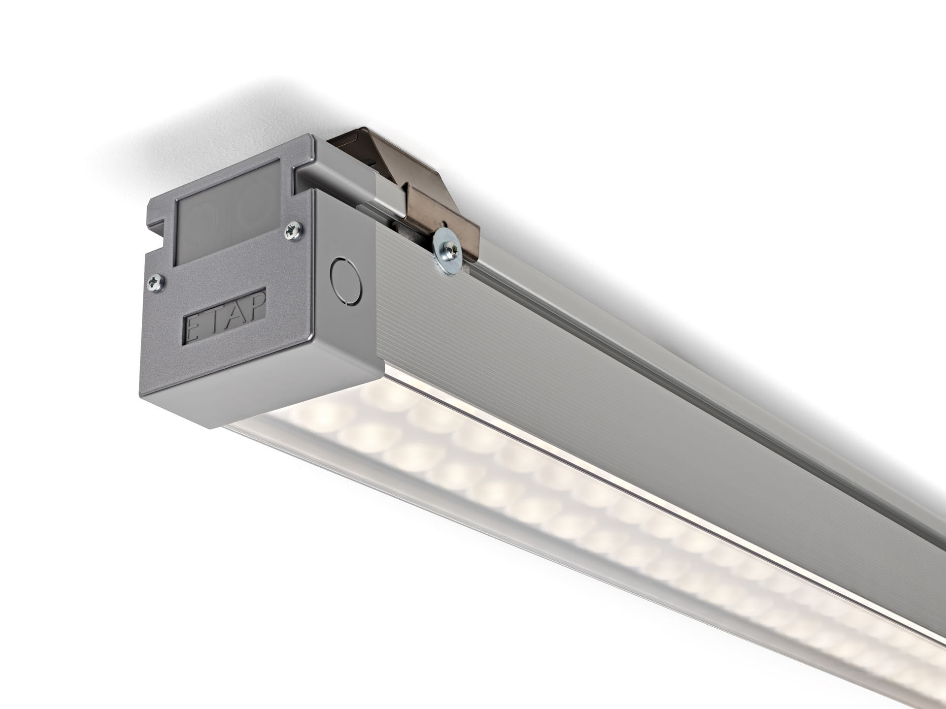
Luminaire pour salles de sports, design épuré. Led+lens™ , optique lentilles et coupelles en Polycarbonate (PC), distribution lumineuse moyennement extensive . Pour salles de sports (conforme à la DIN 18032-3 / DIN 57710-13). Dimensions: 3070 mm x 90 mm x 88 mm. LED+LENS™, combinaison de LED hautes puissances et de lentilles individuelles avec une structure de surface brevetée. Les lentilles sont encastrées dans de petites coupelles permettant un rendu lumineux très confortable. Flux lumineux: 35600 lm, Efficacité lumineuse: 142 lm/W. Consommation de courant: 250.0 W, non gradable. Fréquence: 50-60Hz AC. Tension: 220-240V. Classe d'isolation: classe I. Maintien de flux élévé; après 50 000 heures de fonctionnement, le luminaire conserve 99% de son flux lumineux initial. Température de couleur corrélée: 4000 K, Rendu des couleurs ra: 80. Standard deviation colour matching: 3 SDCM. Sécurité photobiologique IEC/TR 62778: RG1. Caisson: aluminium anodisé, aluminium anodisé. Degré de protection IP: IP40. Degré de protection IK: IK08. Température d'ambiance:de 5 °C à 35 °C Essai au fil incandescent: 850°C. Garantie de 5 ans sur luminaire et driver. Certifications: CE, ENEC. Luminaire avec cablâge sans halogène. Le luminaire a été développé et produit selon la norme EN 60598-1 dans une société certifiée ISO 9001 et ISO 14001. Accessoires nécessaires au montage, choix parmi : E7H151, E7H152, E7H171, E7H172.

